**Skriv din egen myte – tjekliste**

Når du og din gruppe skriver jeres egen myte, skal I huske at forholde jer til de følgende ting. Myten må gerne fremlægges og fortælles i klassen som en oplæst historie, et dramastykke, en powerpoint-præsentation med billeder og fortælling, en film eller andet kreativt arbejde. Husk dog, at myten skal have:

* En **titel** og et overordnet **tema**.
* En **indefra** **synsvinkel** med et mytisk verdenssyn. **Genre** er forbundet med synsvinkel, og genren kan fx være kosmogoni, antropogoni, theogoni, ætiologi, eskatologi eller en forklaring på et ritual.
* En **handling**, hvori der indgår **mytiske elementer** (guder, overnaturlige væsner, mirakler, osv.).
* En **konflikt** eller et omdrejningspunkt, der gør myten interessant og relevant for læseren.
* **Ætiologiske** **elementer**, hvor myten forklarer årsager til omstændigheder eller en situation.
* Et **budskab** eller en **morale**, der taler til læseren.

Disse ting er grundlæggende for myten, når I skriver den. Undervejs skal I desuden tænke de følgende ting ind i **mytens handling og indhold**:

**Religiøs** **kontekst**: forhold jer til det religiøse, mytologiske univers, som myten indgår i. I er velkomne til at skrive inden for en kendt tradition, men I kan også opfinde jeres helt eget mytologiske univers.

**Tid** **og** **sted**: forhold jer til, hvor og hvornår myten foregår (urtid, historisk fortid, nutid eller fremtid).

**Plot og persongalleri**: mytens handling og karakterer er vigtige for dens indhold og budskab. Find på en god storyline med nogle spændende karakterer.

**Mytiske elementer**: det interessante ved myter er især de overnaturlige elementer, såsom guder, engle, en trickster, mirakler, mana og tabu, symboler, magiske tal, osv. Inddrag selvvalgte mytiske elementer.

**Struktur**: myter opstiller hyppigt modsætninger og gør sine pointer tydelige vha. modsætningspar.

**Ritual og kultdrama**: overvej, hvordan mytens indhold relaterer til praksis. Kan myten fx reaktualiseres ved et ritual? Diskuter til sidst i jeres arbejde, om jeres myte kan dramatiseres som et skuespil. I må meget gerne dramatisere myten og selv spille rollerne.

**Hvordan afrunder vi vores arbejde med myter i forhold til fremlæggelse?**

* Beslut jer for, hvordan myten skal fremlægges og fordel opgaverne mellem jer. Sørg for, at alle i gruppen får mulighed for at sige noget med fagligt indhold i præsentationen.
* Overvej, hvordan I kan bruge teori og faglige begreber. I kan fx indlede jeres præsentation med at forklare, hvilke begreber og teorier I har anvendt i jeres arbejde og hvordan de ses i myten. I kan også afrunde præsentationen med disse refleksioner.
* Husk, at pointen med produktionen af myter er, at I skal vise **jeres faglige viden i praksis**. Al teori og baggrundsstof, som vi har læst og arbejdet med i timerne, er relevant for jeres produkt.
* Ved eksamen kan du trække en myte som eksamenstekst, hvor du skal analysere den ved hjælp af begreber og teori. Du kan muligvis også trække en tekst, der omhandler synet på myter, fx mytologi versus videnskab.

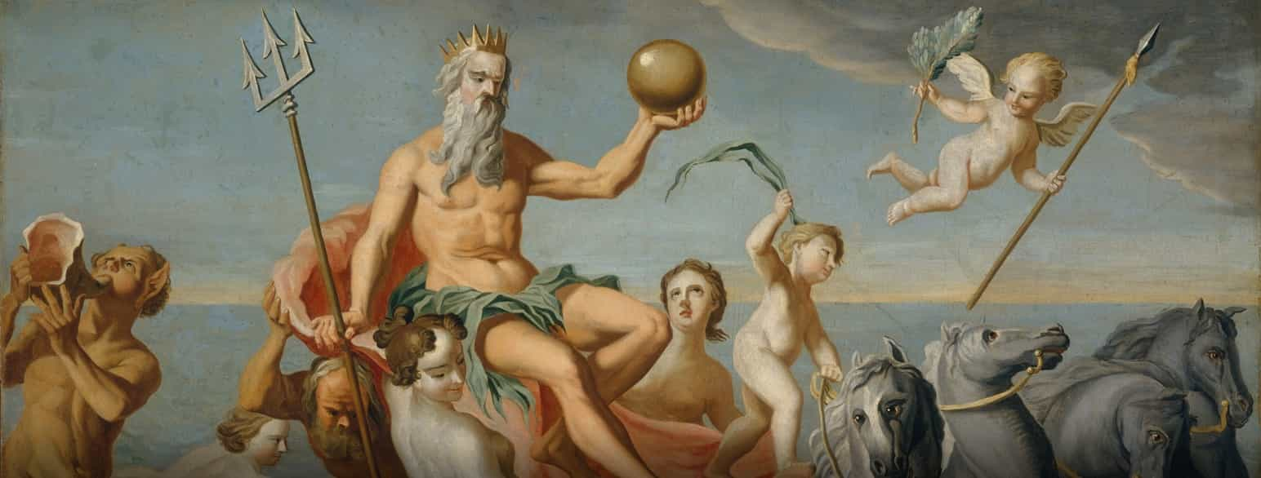

["Jeg tror på hvad som helst, indtil det er modbevist. Så jeg tror på feer, myter, drager. Det hele eksisterer selvom det bare er i din fantasi."](https://dev.citatfabrikken.dk/da/citat/john-lennon/jeg-tror-pa-hvad-som-helst-indtil-det-er-modbevist-sa-jeg-tror-pa-feer-myter-drager-det-hele-eksiste/) John Lennon